Виммельбухи для работы с дошкольниками

1. Серия «Городок» Ротраут Сузанна Бернер.
Бестселлер среди виммельбухов. Включает в себя «Зимнюю», «Весеннюю», «Летнюю», «Осеннюю» и «Ночную» книги.
Главные герои книги – жители небольшого городка, за повседневной жизнью которой в разное время года и суток наблюдает зритель. Книга очень насыщена деталями и образами, здесь каждый сможет найти историю себе по душе.
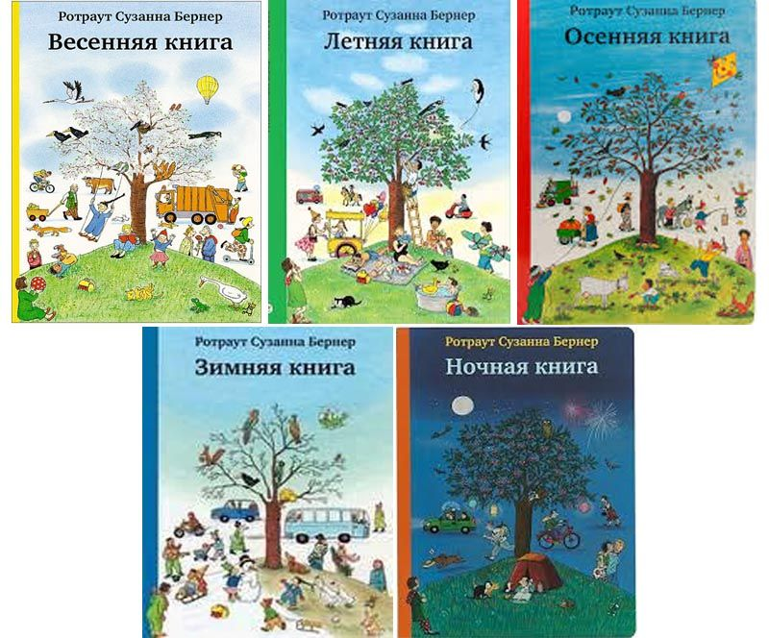
2. «Отто в городе», иллюстратор Том Шамп.
Главный персонаж книги – котенок Отто, который становится спутником малыша в путешествии по необычному городу – вымышленной европейской столице. Книга знакомит со всеми атрибутами современной городской жизни: автозакусочная, офисные небоскребы, торговые центры, подземный паркинг, эвакуаторы и т. д.
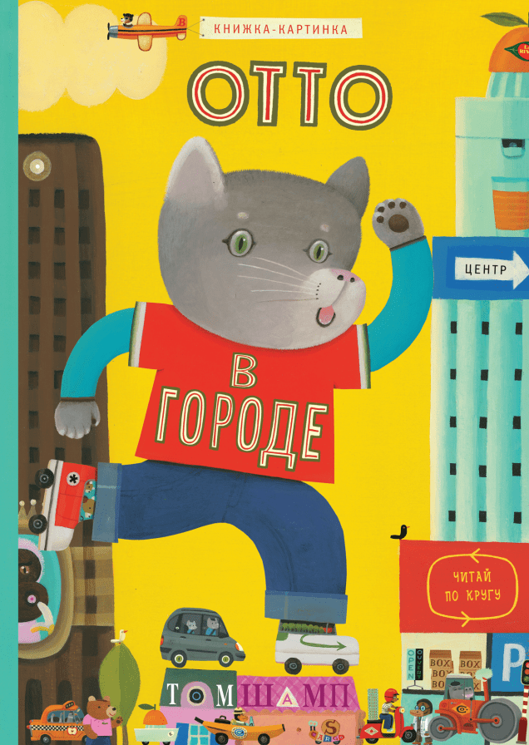

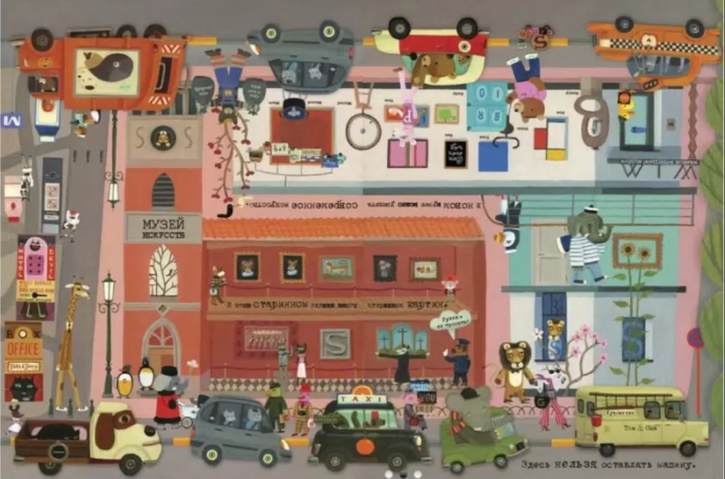

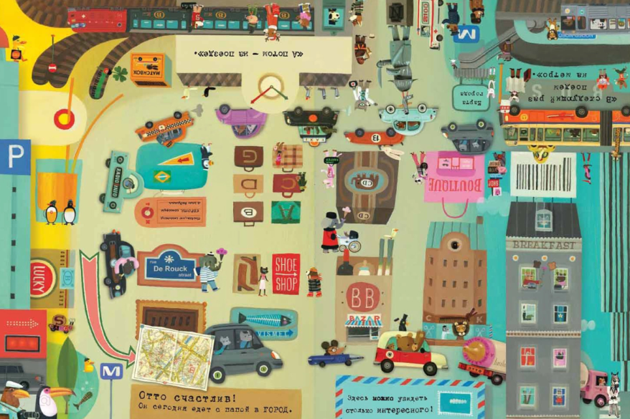

3. Серия «Ищи и найди», иллюстраторы Мюллер Даниель, Лила Лэйбер.
Книга с заданиями на полях страниц. Одно из самых главных преимуществ этой серии – удобный компактный вариант, позволяющий взять виммельбух с собой в дорогу.
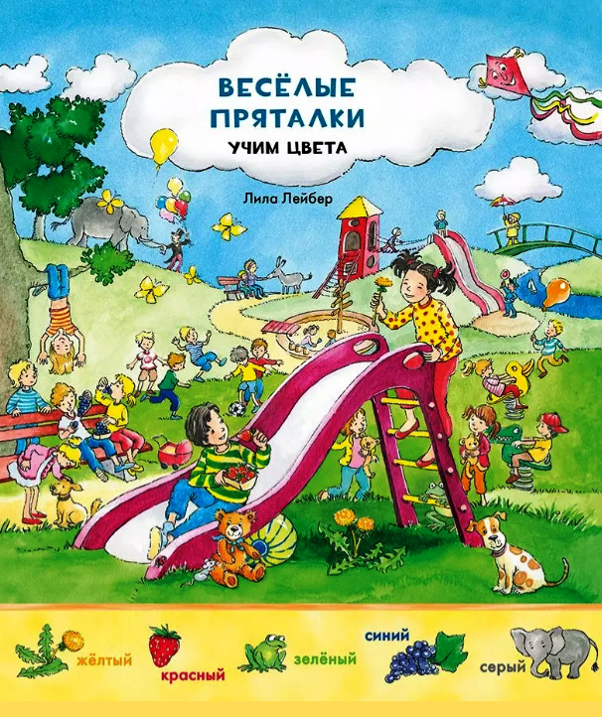

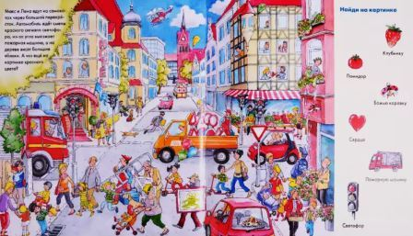

4. «В лесу» иллюстратор Багин Петр Иванович.
В книге изображена природа России, которая близка и понятна детям. Также в ней есть описания, которые знакомят детей с особенностями жизни зверей в лесах.
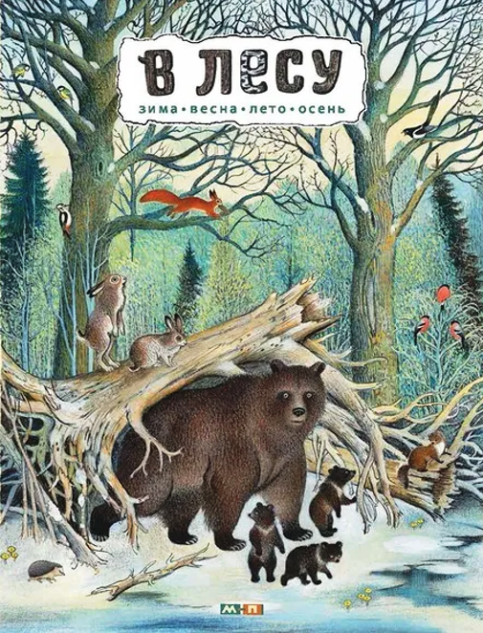

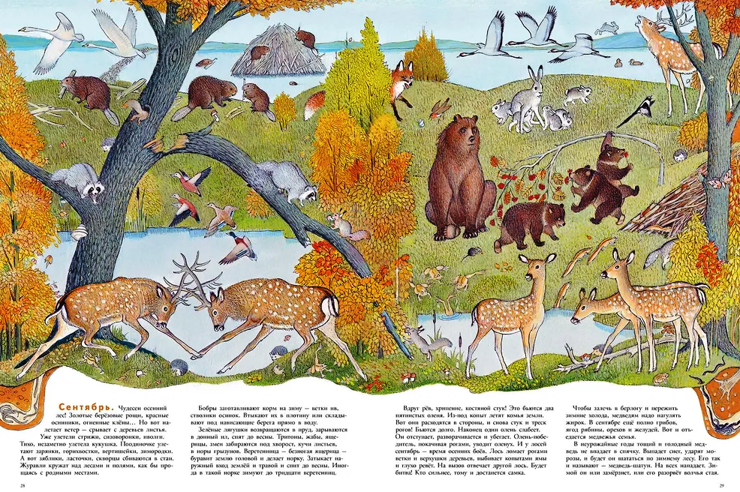

5. «Любимые русские сказки» иллюстратор Тамара Александровна Саввушкина.
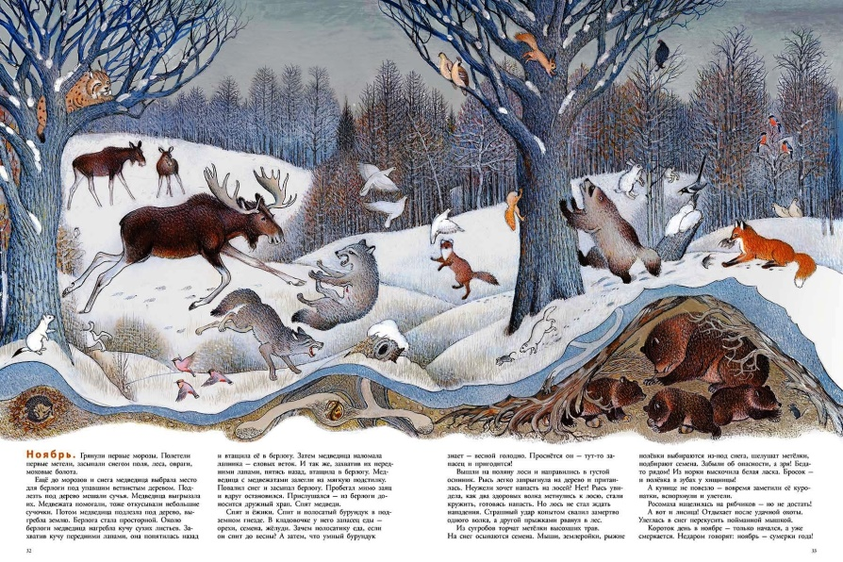

На страницах этой книги одновременно происходит множество удивительных событий. Катится по тропинке Колобок, летят гуси-лебеди, строит козни Баба-яга, едет на печи Емеля. С этой книгой можно бесконечно играть: находить знакомых сказочных героев и сочинять новые сказки.

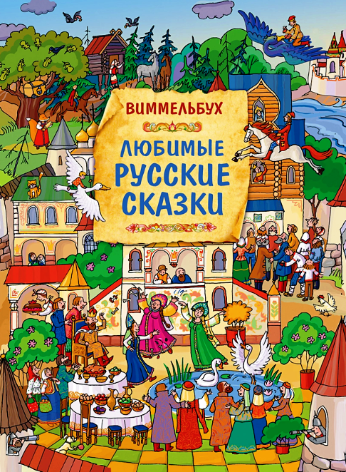

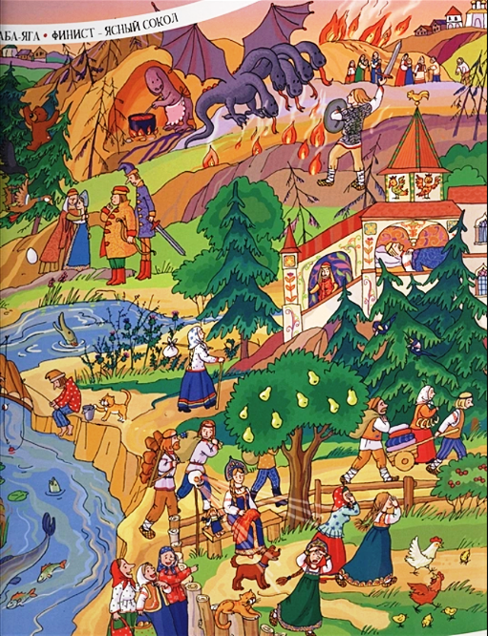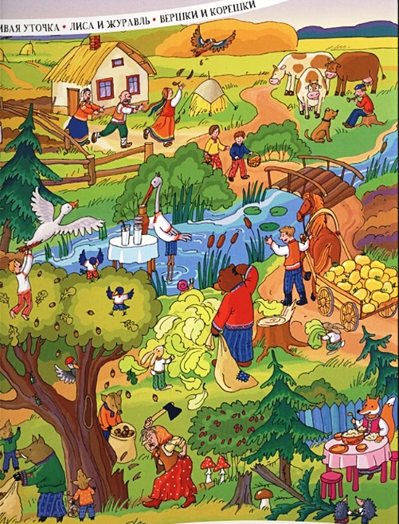
6. «Увлекательные истории в картинках» иллюстратор Елена Алексеевна Запесочная.
Книга отражает целый год из жизни маленького городка Мирославля»! На каждое время года отведено четыре странички - это один день в разных частях городка. Можно выбрать любого героя и проследить как он провел этот день и как менялась его жизнь в течение всего года!

